4Б.Математика, 12.05
Тема: умножение многозначного числа на трехзначное число.
- Какое число составляет две трети (2\3)половины четвертой части 240?
Сначала находим одну четвертую часть 240.
Затем находим половину полученного числа.
Далее находим 2\3 этого числа.
Ответ ____________________
Площадь озеро Байкал 31 500 км², а площадь озера Чудское на 27 950 км² меньше. Найди площадь озера Чудское. (Вспомни по окр.миру, что произошло на этом озере?)
Ответ ______________
- Объяснение новой темы , смотреть до конца, есть особые случаи умножения https://www.youtube.com/watch?v=lIlDglj1nV4
- Кому надо повторить все смотрит этот урок
https://www.youtube.com/watch?v=94iQ7Pi93SI

- Выполни по учебнику стр.96, №1 выполни умножение.
- Выполни задачу стр.96, №2
- Как узнать сколько нефти отправили? (Кстати, у нас в Татарстане, добывается нефть?)

192 цистернах по 294 л ?
?л
183 цистернах по 330 л ?

- Как узнать сколько нефти осталось?
Осталось в 3 раза меньше, чем количества нефти, которую ты нашел.
__________ :3= ?

- Д/З: выполни умножения столбиком
546*543 2347*156 2470*111
7865*372 1509*318 247*220
36701*451 6048*125 2470*110

4Б.Математика, 13.05
Тема: деление многозначного числа на трехзначное число
- Увеличь число 516 на 927
- Сравни, при сравнении воспользуйся таблицей единиц площади со стр.93

9 м² 90 000см²
4000см² 4дм²
3га 300а
3 дм² 3000см²
200км² 2га

3. Объяснение новой темы https://www.youtube.com/watch?v=JQhore7UHC0
4. стр. 97, №1 выполни деление

- стр. 97, №2 реши задачу на деление

- Д/З: стр.97, №5 вычисли выражения столбиком.

4Б.Математика ,14.05
Тема: Деление многозначного числа с остатком

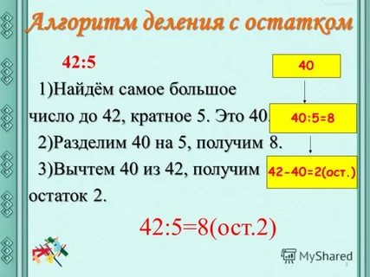

2.Посмотри инфоурок, набери на поисковике тему:

Письменное деление на трехзначное число с остатком ...
www.youtube.com › watch

3.Выполни задания по учебнику стр.100, №1

4.Реши задачу стр.101, №4
Задача на тему__________________________________________
Заполни таблицу:
S₌ S =
t₁₌ t₂₌
V₁₌ V₂₌
Найди: 1) общую скорость; 2)скорость второго мальчика.
5. Напиши только ответы стр.102, №1
6.ДЗ: стр.101, №6(1,2) по действиям
По желанию стр. 101, №8,9

